PENDAMPINGAN PENGEMBANGAN DESA DIGITALDI DESA PEMATANG JERING KABUPATEN MUARO JAMBI
Alva Beriansyah Hartati, Makmun Wahid

Abstrak
Desa Pematang Jering merupakan salah satu desa yang ada dalam wilayah Kecamatan Jambi Luar Kota, Kabupaten Muaro Jambi. Desa Pematang Jering terletak di lokasi yang sangat strategis karena berdampingan langsung dengan kawasan perkotaan. Namun ternyata dibalik fakta tersebut, pengembangan desa digital yang menjadi prioritas pembangunan di Kementerian Desa, Transmigrasi dan Daerah Tertinggal belum berdampak secara optimal terhadap peningkatan pengelolaan sistem informasi desa di Desa Pematang Jering. Salah satu upaya untuk meningkatkan pengelolaan sistem informasi desa ini adalah dengan pengembangan digitalisasi desa berbasis website. Selain itu, juga dilengkapi dengan pendampingan komunitas jurnalis desa mengenai media komunikasi desa. Kegiatan Pengabdian Masyarakat ini melewati beberapa tahapan, yaitu Preliminary Survey,Focused Group Discussion, pendampingan komunitas,hingga konsultasi dan Evaluasi. Hasil dari kegiatan Pengabdian masyarakat ini dapat memberikan dampak sesuai dengan yang diharapkan, Hal ini tercermin dari adanya peningkatan pengetahuan masyarakat dan perangkat desa mengenai digitalisasi desa maupun pentingnya sebuah website sebagai wadah penyelenggaraan sistem informasi desa. Selain itu, dari sisi lainnya, muncul keinginan dari masyarakat dan perangkat desa untuk berusaha secara lebih kolektif berbasis komunitas Desa. Dengan hadirnya pengabdian ini, diharapkan pemerintah desa Pematang Jering dapat memenuhi aspek transparansi dan akuntabilitas dalam pengelolaan sistem informasi desa, sebagaimana yang telah diamanatkan oleh Undang-Undang No 6 Tahun 2014.

Kata Kunci:Desa Digital, Sistem Informasi Desa, dan Smart Village.

PENDAHULUAN
Lahirnya UU No 6 Tahun 2014 tentang desa merupakan angin segar bagi kehidupan masyarkat desa. Masyarakat desa yang selama ini hanya dijadikan sebagai obyek pembangunan bagi pemerintahan daerah saat ini diberikan hak untuk menentukan sendiri arah pembangunan desanya. Perubahan pandangan tentang desa ini diharapkan dapat meningkatkan efektifitas dan tata kelola penyelenggaraan Pemerintahan desa dan meningkatkan kualitas pelayanan public sehingga dapat meningkatkan kesejahteraan social masyarakat desa. Untuk mewujudkan tujuan tersebut pemerintah desa dituntut untuk inovatif dalam pengelolaan pemerintahan desa nya. Salah satu inovasi yang dapat dilakukan oleh pemerintahan desa adalah dengan memanpaatkan teknologi informasi dalam melakukan tata kelola penyelenggaraan pemerintahan desa. Pemanpaatan teknologi informasi dalam tata kelola pemerintahan merupakan suatu kewajiban yang harus dilakukan oleh pemerintah guna untu mengikuti perkembangan teknologi informasi yang serba canggih. Salah satuupaya yang dapat dilakukan oleh pemerintah desa yakni menjadikan desa menjadidesa digital.
Desa Pematang Jering merupakan desa yang berusaha untuk menjadi desa digital dalam tata kelola pemerintahanya. Dengan terwujudnya menja didesa digital diharapkan kualitas pelayanan public didesa Pematang Jering menjadi lebih baik. Berdasarkan temuan masalah awal di desa Pematang Jering, makadapat disimpulkan bahwa permasalahan yang ada pada mitra adalah sebagai berikut:
- Meskipun secara geografi lokasi Desa Petang Jering sangat dengan wilayah Kota Jambi, tetapi pengembangan digitalisasi desa belum berjalan. Maka dari itu, segala informasi desa belum dapat diakses dengan mudah oleh warga desa.
- Sistem Informasi Desa yang berjalan selama ini masih menggunakan system konvensional. Dalam situasi Covid-19 seperti saat ini pemerintah desa kesulitan dalam memberikan pelayanan yang baik pada warganya.

METODE
Metode yang di diskusikan antara tim dan mitra, ada beberapa metode yang akan dilakukan yang dianggap cukup efisien untuk mencapai tujuan yang diinginkan. Metode yang digunakan dalam pengabdian ini adalag, Survei lapangan, Kunjungan dan diskusi dengan Perangkat Pemerintahan Desa Pematang Jering, FGD, Pelatihan dan Pengawasan. Survei Lapangan dilakukan dengan cara Tim ditemani beberapa masyarakat atau perangkat pemerintahan desa, melihat keadaan sosial tersebut dilihat secara langsung dan mendatangi tempat-tempatyang dirasa mampu menunjang kegiatan pengabdian tersebut. Kunjungan dan Diskusi Dengan Perangkat Pemerintahan Desa Pematang Jering Metode ini dimaksudkan untuk memberikan materi pengetahuan dan pemahaman mengenai Desa Digital kepada Perangkat Desa Jering Dalam metode ini tim lebih kreatif memberikan teori tentang hal diatas. FGD, Berhadapan langsung dengan beberapa anggota masyarakat yang juga dihadiri oleh kepala dusun dan Karang Taruna. Pelatihan Bersama tim melakukan pelatihan kepada masyarakat mengenai penggunaan perlengkapan digital dalam mengoptimalkan penerapan desa digital.
HASIL DAN OUTPUT
Hasil yang diperoleh dari kegiatan PKM ini adalah meningkatkan kesadaran peserta tentang pemanfaatan posisi strategis dan infrastruktur yang memadai sebagai wilayah desa penyangga kota, Meningkatkan kesadaran Pemerintah Desa, Badan Pemberdayaan Desa, Karang Taruna tentang pentingnnya tata kelola pemerintahan desa dengan konsep Desa Digital, Meningkatkan Pengetahuan pemerintah desa tentang berbagai paradigma terbaru tentang tata kelola pemerintahan desa di era 4.0, , Membuka pemikiran pemerintah desa untuk menerapkan konsep Desa Digital dalam pengelolaan Pemerintahan desa dan Tata kelola pemerintahan yang lebik optimal dengan berbasis teknologi informasi dan pendampingan Pemerintahan Desa dalam mewujudkan Desa Digital
Diskusi Terarah Bersama Kepala Desa Pematang Jering dan Camat Jambi Luar Kota sebagai Mitra Pengabdian
Diskusi kelompok ini dihadiri oleh Bapak Asrizal selaku Camat Kecamatan Jambi Luar Kota, Bapak A. Rasyid Kepala desa Pamatang Jering dan tim pengabdian. Diskusi kelompok ini bertujuan untuk mengetahui gambaran singkat tentang pemahaman posisi strategis dan infrastruktur yang memadai sebagai wilayah desa penyangga kota yang dapat dimanfaatkan untuk meningkatkan pelayanan public dan pemahaman, opini tentang konsep tata kelola pemerintahan desa dengan konsep Desa Digital yang memanfaatkan teknologi informasi dalam pengelollaan pemerintahan desa. Adapun hasil yang diperoleh dari diskusi akan dijadikan acuan dalam penyusunan materi yang digunakan pada sesi FGD, Pelatihan dan Pengawasan. Sehingga, materi yang akan disampaikan dalam acara sosialisasi dan pela FGD, Pelatihan dan Pengawasan ini tidak jauh dari konteks, dapat berjalan dengan efektif dan tepat sasaran.

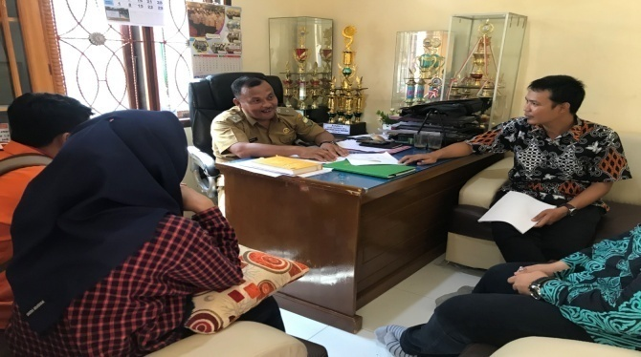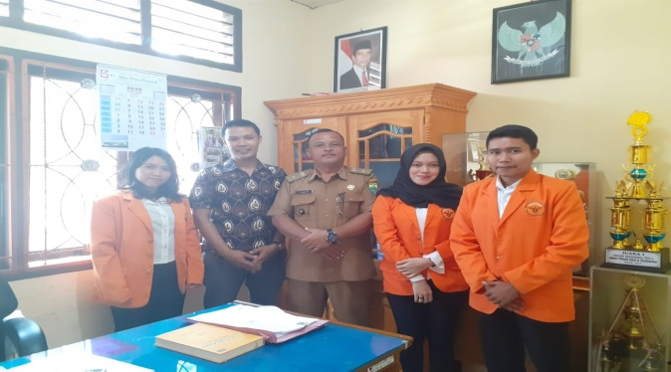
Gambar 1. Diskusi Bersama Kepala Desa Desa Pematang Jering.
Dari hasil diskusi awal diatas diketahui bahwa pihak kecamatan dan juga Kepala Desa Pematang Jering sangat-sangat memahami tentang posisi strategis Desa pematang Jering sebagai Desa penyangga perkotaan. Namun pemahaman tersebut belum dapat dimanfaatkan dengan baik dikarenakan kurangnya pemahaman Pemerintahan Desa tentang tata cara mengelola posisi strategis tersebut. Faktor tersebut dikarenakan lemahnya pemahaman Pemerintahan desa tentang berbagai konsep tata kelola pemerintahan desa. Faktor kedua adalah kurang siapan pemerintah desa untuk melakukan perubahan terhadap tata kelola pemerintahan yang dijalani selama ini dan factor ketiga tidak tersedianya SDM yang mumpuni untuk mengelola konsep Desa Digital.
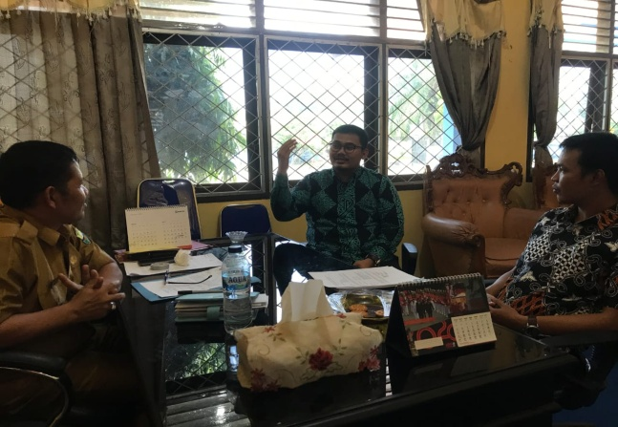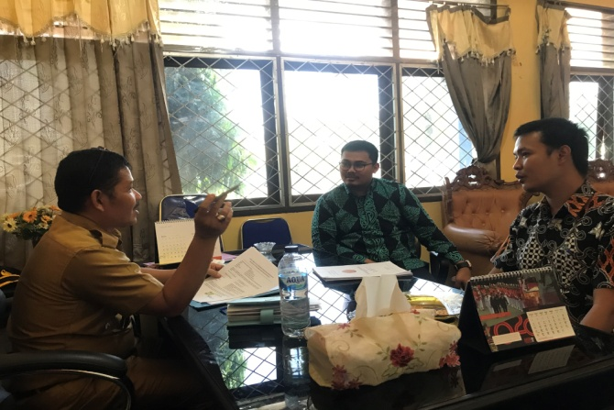
Gambar 2. Diskusi Bersama Camat Kecamatan Jambi Luar Kota
Fokus Grup Discussion
Kegiatan FGD dalam kegiatan ini terbagi dalam 3 sesi, yakni: 1) Penyampaian materi tentang Konsep Desa Lama dan Desa Baru sesuai dengan Undang-Undang Desa terbaru. 2). Penyampaian materi yang bersifat teoritis tentang Digitalisasi Desa. 3). Penyampaian materi tentang konsep Pelayanan Publik berbasis Digital. Metode yang digunakan dalam kegiatan ini pengabdian ini adalah ceramah yang dilanjutkan dengan diskusi. Bertindak sebagai pemateri dalam kegiatan pengabdian masyarakat ini adalah Dr. Hartati, SH., MH yangberbicara tentang Konsep Desa Lama dan Desa Baru sesuai dengan Undang-Undang Desa terbaru, Makmun Wahid, S.IP.MA yang bebicara tentang Digitalisasi Desa dan Alva Beriansyah, S.IP., M.IP yang berbicara tentang Digitalisasi Pelayanan Publik.
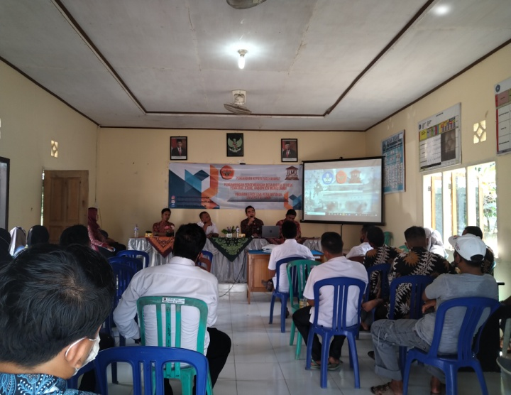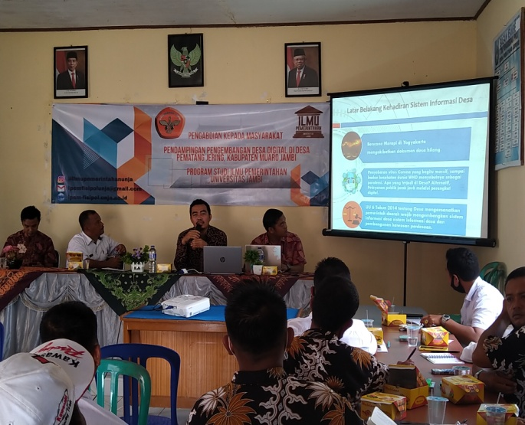
Gambar 3. Kegiatan FGD

Berdasarkan hasil pelatihan menunjukan bahwa adanya peningkatan pemahamn dan pengetahuan peserta kegiatan setelah penyemapian materi oleh pemateri. Kegiatan pelatihan ini disambut dengan sangat antusias oleh peserta pelatihan. Hal ini dapat dilihat dari wajah antusiasme peserta dan keaktifan pesert dalam mengikuti kegiatan ini. Berdasarkan hasil wawancara dan isi kuesioner dengan peserta mengenai tanggapan atas terselenggaranya kegiatan sosialisasi dan pelatiahan ini, diperoleh hal-hal berikut: 1). Materi sosialisasi dan pelatihan yang disampaikan oleh Tim ahli dan Tim Pengabdian sangat menarik dan peserta mendapatkan wawasan tambahan tentang konsep Desa Baru. 2). Materi sosialisasi dan pelatihan yang disampaikan oleh Tim ahli dan Tim Pengabdian membuka wawasan bagi peserta tentang pemanfaatan teknologi informasi dalam tata kelola Pemerintahan desa. 3). Kegiatan sosialisasi dan pelatihan ini juga dianggap dapat meningkatkan kualitas pelayanan publik apabila dapat diimplementasikan dalam tata kelola pemerintahan didesa yang dipimpin oleh karena itu peserta berharap adanya kerja sama dan bimbingan lanjutan untuk mewujudkan pelayanan public yang berbasis digital.

Adapun hasil evaluasi setelah kegiatan FGD dilakukan, berdasarkan penyebaran kuisioner dan pengematan tim pengebdian menunjukan adanya peningkatan pemahaman para peserta tentang pemanfaatan teknologi informasi dalam tata kelola pemerintahan desa dan mulai memahami pentingnya pemanfaatan teknologi informasi dalam meningkatkan kinerja dan kualitas pemerintahan desa
Pendampingan Komunitas, Konsultasi dan Evaluasi
Pendampingan komunitas dilakukan sebagai tindak lanjut dari kegiatan FGD. Pendampingan komunitas dilakukan dengan memberikan pendampingan kepada komunitas pemuda di Desa Pematang Jering untuk memanfaatkan teknologi informasi dalam pelayanan public. Tim Pengabdian melakukan pendampingan pembuatan Webside dan Media Sosial Desa serta teknik pengelolaanya.
Pendampingan pembuatan Webside dan Media Sosial dilakukan dengan penyiapan dokumen-dokumen yang diperlukan dalam dalam proses pembuatan webside dan media sosial. pendampingan ini tidak hanya dilakukan sampai pada tahapan pembuatan tetapi juga sampai pada tahapan pengelolaan webside dan media sosial. pendampingan ini dilakukan dengan cara memberikan pendampingan bagimana mengelola weside dan media sosial, pendampingan mengelola informasi yang akan dimuat dalam webside dan media sosial. Pendampingan pengelolaan informasi dilakukan dengan memberikan peltiahan teknik-teknik menulis meliput dan menulis berita yang akan dimuat dan pelatihan membuat video yang akan dimuat dalam webside dan media sosial.

Simpulan Dan Saran
Kegiatan pengabdian kepada masyarakat ini diikuti dengan antusias oleh peserta, hal ini terlihat dari semangat dan keseriusan peserta dalam mengikuti pengabdian ini. Dengan kesiapan yang matang dan kegiatan pengabdian yang disesuaikan dengan kebutuhan stakeholder kegiatan pengabdian ini dapat berjalan dengan baik. Terdapat berbagai capain dalam kegiatan ini meningkatnya pemahaman pemerintahan desa tentang pentingan pemanfaatan teknologi infprmasi dalam tata kelola pemerintahan desa untuk meningkatkan pelayanan public. Tercapainya cita-cita pemerintah desa untuk memiliki Webside dan media sosial pemerintahn desa serta memiliki pemahaman tentang teknik-teknik pengelolaan webside dan media sosial desa. Melalui kegiatan pengabdian ini diharapkan dapat meningkatkan kualitas dan kinerja pelayanan publik desa.
Adapun saran yang dapat disampikan setelah terlaksananya pengabdian ini adalah, webside dan media sosial desa dapat terus dikelola dengan baik sehingga dapat meningkatkan pelayanan kepada masyarakat desa.

REFERENSI
Agus Dwiyanto, 2006, Mewujudkan Good Geovernance Melalui Pelayanan Publik. Yogyakarta: UGM Press.
Lathrop, Daniel dan Ruma, Laurel. 2010. Open Government: Collaboration, Transparency, and Participation in Practice, California: O’Reilly Media.
Gasco-Hernandez, Mila. 2014. Open Government : Opportunities and Challanges for Public Governance, New York : Springer.
Dennis Anderson, Robert Wu, June-Suh Cho, Katja Schroeder. 2015. E-Government Strategy, ICT and Innovation for Citizen Engagement. Springer : New York.
Hari Sabarno. 2007. Memandu Otonomi Daerah Menjaga Kesatuan Bangsa. Jakarta: Sinar Grafika. Hendytio, Medelina; Alexandra, Lina; Perkasa, Vidhyandika. 2014. Mengkaji Kebijakan Tentang Akses dan Informasi Serta Partisipasi Publik dalam Proses Legislasi: Belajar dari Singapura dan Filipina Serta Rekomendasi Awal Untuk DPR,” dalam CSIS Research, Jakarta: Center for Strategic and International Studies.
Krina L.P.L. 2003. Indikator dan Alat Ukur Prinsip Akuntabilitas, Transparansi dan Partisipasi. Jakarta: Badan Perencanaan Pembangunan Nasional.
Ndraha, Taliziduhu. 2002. Sekilas Ilmu Pemerintahan, Jakarta : BKU Ilmu Pemerintahan Kerjasama IIP-Unpad.
OECD. 2016. Kajian Open Government Indonesia : Hal-Hal Pokok.
Undang-Undang Republik Indonesia Nomor 14 Tahun 2008 tentang “Keterbukaan Informasi Publik,” ditetapkan pada 30 April 2008.
Undang-Undang Republik Indonesia Nomor 25 Tahun 2009 tentang “Pelayanan Publik,” ditetapkan pada 18 Juli 2009.
Retna, Chitra S. 2013. Independent Reporting Mechanism 2011-2013: Indonesia Progress Report. Washington DC: IRM Open Government Partnership.
Rianto, Budi., Tri Lestari. 2012. Polri & Aplikasi E-Government dalam Pelayanan Publik. Surabaya : CV. Putra Media Nusantara (PMN).
Sekretariat OGI.2013. OGI Self-Assessment Report Tahun 2012. Jakarta: UKP-PPP.
Sekretariat OGI.2014. OGI Self-Assessment Report Tahun 2013,” Jakarta: UKP-PPP.
Schwarze, R. (2005). E-development: From Excitement to Effictiveness. Washington.

Dosen Ilmu Pemerintahan Universitas Jambi alvaberiansyah@unja.ac.id
Dosen Ilmu Pemerintahan Universitas Jambi hartati@unja.ac.id
Dosen Ilmu Pemerintahan Universitas Jambi, makmunwahid@unja.ac.id

